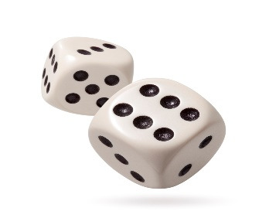
Kuvataidetehtävä

Heitä arpakuutiota kolmesti. Arpakuutio määrää, mitä työtapoja/materiaaleja käytät kuvataidetyössäsi. Kaikki kolme tapaa pitää sisällyttää työhön. Heitä noppaa kolmesti ennen varsinaisen työskentelyn aloittamista. Suunnittele sitten työvaiheet. Työ tehdään annetusta aiheesta.

Arpakuution luku ensimmäisellä heitolla | Työtapa/ materiaali
1 | laveeraus vesiväreillä
2 | pulloväreillä ja siveltimellä maalaaminen
3 | tussit
4 | kollaasi repien värillisistä papereista
5 | kollaasi sanomalehtipaperista leikaten ja liimaten
6 | öljypohjaiset vahaliidut

Arpakuution luku toisella heitolla | Työtapa / materiaali
1 | pistemaalaus esimerkiksi pumpulipuikolla (pullovärit)
2 | puuvärit
3 | ornamenttitekniikka = jonkun kuvion, usein symmetrisen kuvion toistuminen
4 | painantatekniikka jollakin esineellä (pullovärit)
5 | akvarelliliidut sivellintä ja vettä hyödyntäen
6 | pop-art -tapa (tietyn alueen peittäminen esimerkiksi raidoilla, ympyröillä tms.)

Arpakuution luku kolmannella heitolla | Työtapa /materiaali
1 | kuivapastelliliidut, pölypastellit
2 | lyijykynä
3 | tarkka maalaaminen vesiväreillä (=vähemmän vettä)
4 | sormivärit
5 | silkkipaperimyttäys ja liimaus
6 | aaltopahvi

